



校园可信电子服务平台
学生使用手册

2022年5月

操作步骤

操作流程

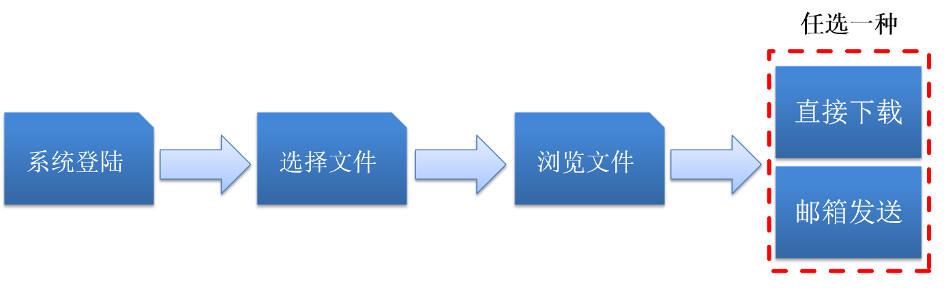
学生操作流程图

登录入口方式
- 阜阳职业技术学院学生工作处公众号
请同学使用微信关注“阜阳职业技术学院学生工作处”公众号，点击“学校微介”-“学籍证明”登录。
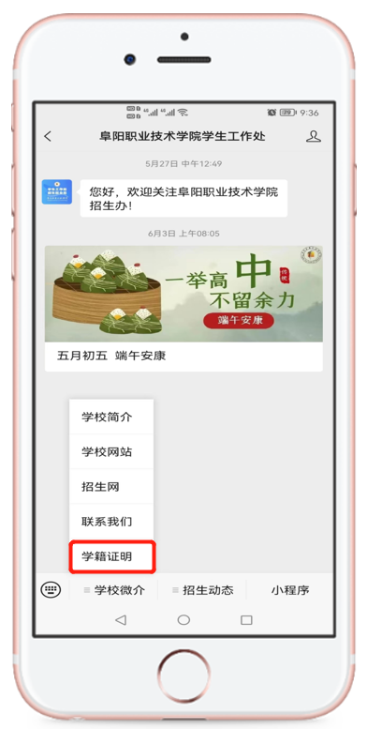

- 阜阳职业技术学院教务处公众号
请同学使用微信关注“阜阳职业技术学院教务处”公众号，点击“更多”-“成绩证明”登录。
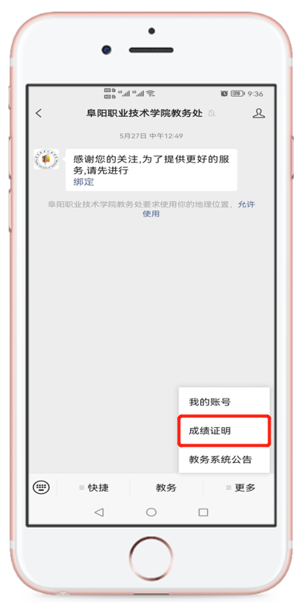

- 扫码入口
请同学使用微信或浏览器扫二维码登录，输入学号、密码（18位身份证号）登录。
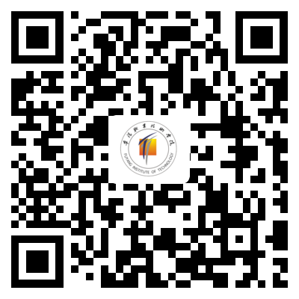

1.2 系统主界面
认证成功后，进入主界面，点击“成绩单”或者“电子证明”按钮进入。
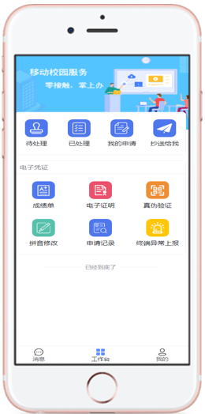

1.3 选择样式
系统会自动根据学生类型进行显示不同的成绩单、证明类型，点击标题进入浏览文件。
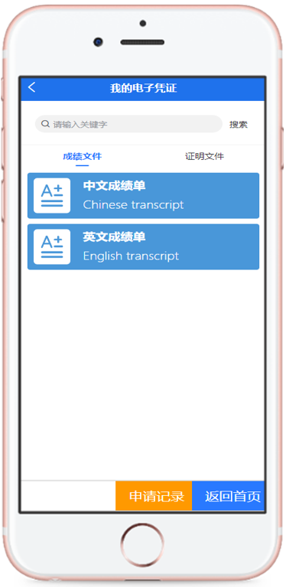

1.4 浏览文件
请同学认真查看文件内容是否完整、是否错误，空缺或错误的内容，请及时反馈学校部门相关老师。

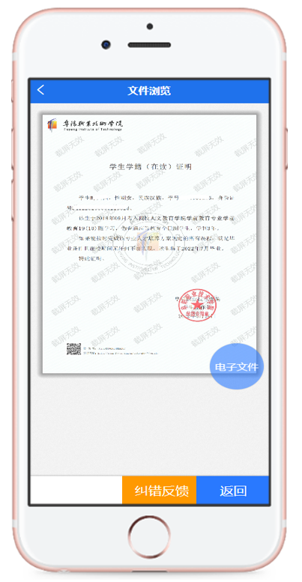

1.5 文件获取
文件确认无误后，你可以点击“电子文件”按钮选择获取方式。
可选择“下载pdf文件”或“电子邮件发送”方式，其中发送邮箱每日发送次数有限制，建议使用直接下载方式。邮箱发送采用定时发送方式，一般要等待1-15分钟。
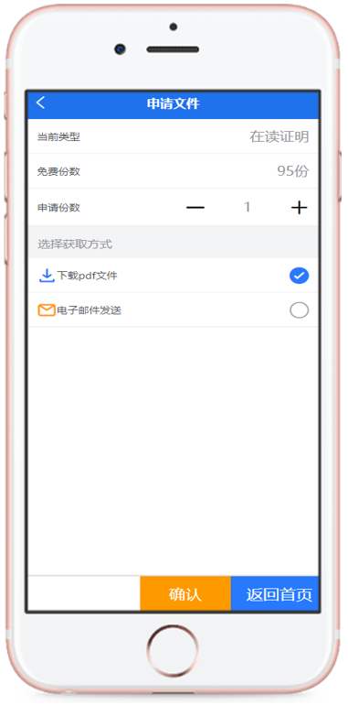

1.6 真伪验证（企业单位验证文件有效性）
1、下载成功后，使用Adobe pdf阅读器/福昕PDF阅读器，打开pdf，点击印章即可验证签名真伪，防止篡改
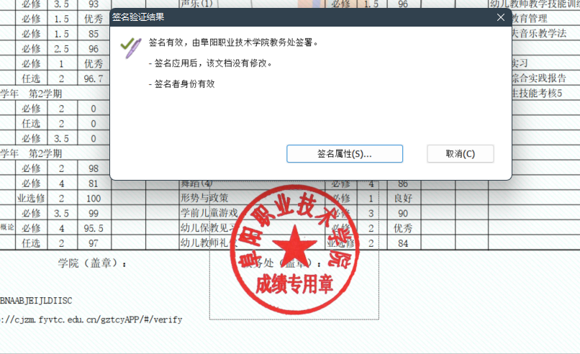
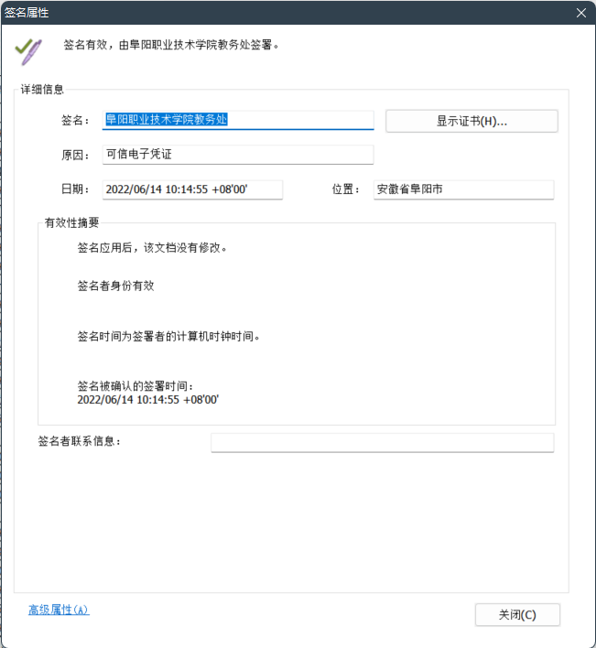

2、扫描电子文件左下方二维码、输入验证网址验证真伪、或提交整个pdf上传网站，即可查看真伪。
